**Programmering C**

*Husk at sætte ”forsiden speciel” i sideopsætningen for at undgå sidehoved og sidefod på forsiden*

EUC Sjælland – HTX Næstved

*Husk at ændre*

Projekt eller programnavn

*Her skal der være en illustration der passer til programmet*

*Husk at ændre*

Udleveret:2017-12-24 Afleveret: 2017-12-24

*Husk at ændre*

*Husk at ændre*

Anders Andersen Klasse: 2.C 2019/20

(Bend Bendtsen og Carl Carlsen)

Vejleder: Vilfred Vilfredsen

Antal sider: xx

Indholdsfortegnelse

Abstract 2

Problemformulering (eller Projektbeskrivelse) 3

Problemformulering 3

Analyse af børns behov for trafiksimulering 3

Krav 3

Testbeskrivelse 3

Funktionalitet 4

Skærmlayout 4

Animation 4

Funktionalitet i knapperne 4

Indtastningsfelter 4

Dokumentation 4

Udvikling af programmet / beskrivelse af løsningen 4

Skærmbilledet 5

Detalje / Udformningen af timertick 5

Variabler 6

Begrænsninger 6

Story-board 6

Brugervejledning 6

Test 6

Konklusion 6

Perspektivering 6

Litteraturliste/kildeoversigt 7

Bilag 8

Bilag 1: Tidsplan

Bilag 2: --

Bilag 3: --

Bilag 4: Logbog

Bilag 5: Programudskrift

# Abstract

*Projektet i kort form*

Problemet med xx løses i dette projekt med et program, som xx…

Programmet styres med xx, så den xx…

Algoritmen til at styre xx er en timer, som xx…

Til test af programmet, bruges xx, som xx…

# Projektbeskrivelse

*For alle overskrifter, som står i starten af en ny side, er der for afsnittet sat ”Sideskift før”*

*Overskrift enten* ***Problemformulering*** *eller* ***Projektplan***

## Problemformulering

Børn i 1. klasse skal færdes i trafikken for første gang i deres liv, målet med dette projekt er derfor:

* Udvikle et program, som kan simulere en del af trafikken, så børn lærer at færdes mere sikkert.

Der vil her fokuseres på hvordan et lyskryds fungerer, og for at kunne udvikle en simulering hertil, ses på følgende:

* Eksisterende lyskryds studeres og deres funktion skitseres og beskrives.
* Der undersøges hvordan børn bedst kan lærer af en simulering.
* Der opstilles krav til simuleringen, både mindste krav og udvidede.
* Forskellig brugerflader skitseres og vurderes i forhold til kravene.
* …

## Analyse af børns behov for trafiksimulering

Ved interview med en børnehaveklasses pædagog og elever, blev der …

## Krav

Jeg vælger at programmere en simulering af et normalt lyskryds med 4 veje og fodovergange, idet det vil være den børnene møder oftest. Den skal følge de skift som et virkeligt lyskryds gennemgår.

Krav:

* Knapper til start og stop simuleringen
* Et trafikfyr til hver vej og til alle fodovergange
* Knapper ved fodovergange for fodgængerne
* …

Udvide krav, der udføres hvis der bliver tid:

* Animationer af biler og fodgængere
* …

## Ansvarsområde

Anders Andersen: Opbygning af baggrunden til lyskrydset og hvornår lysene skifter

De andre gruppemedlemmer:

Bendt Bendtsen: Opbygning af lysene og hvordan det enkelte lys skifter

Carl Carlsen: …

## Testbeskrivelse

Følgende skal virke, når minimumskravene er opfyldt:

|  |  |
| --- | --- |
| **Input fra bruger** | **Forventet output** |
| Klik på start | Lyssignalerne skifter for bilerne med rød – rød+gul – grøn – gul – rød. Alle signalerne for fodgængerne er røde. |
| Klik på en knap ved fodgængerovergang | Lige før der skiftes til grønt for bilerne, skifter det røde lys for fodgængerne til grønt for den fodgængerovergang der klikkes for. Et stykke tid før der skiftes til gult for bilerne, skifter fodgængersignalet til rødt. Signalet for fodgænger i den anden retning forbliver rød. |
| Tryk på start to gange med 2 sekunders mellemrum | Simuleringen fortsætter uden ændring |
| Klik på knap ved fodgængerovergang i begge retninger | … |
| … | … |

**Test med børnehavebørn:**

Det enkelte barn får til opgave at skulle bevæge sig fra et hjørne i krydset til det diametrale modsatte hjørne.

Der holdes øje med om barnet forstår at komme hele vejen rigtigt.

Barnet spørges om hvad de syntes om det.

# Funktionalitet

*Skriv om den funktionalitet, som passer til programmet, udelad de afsnit, som ikke gør. Se eksempel på* [*https://programmering.systime.dk/?id=c1122&L=0*](https://programmering.systime.dk/?id=c1122&L=0)

## Skærmlayout

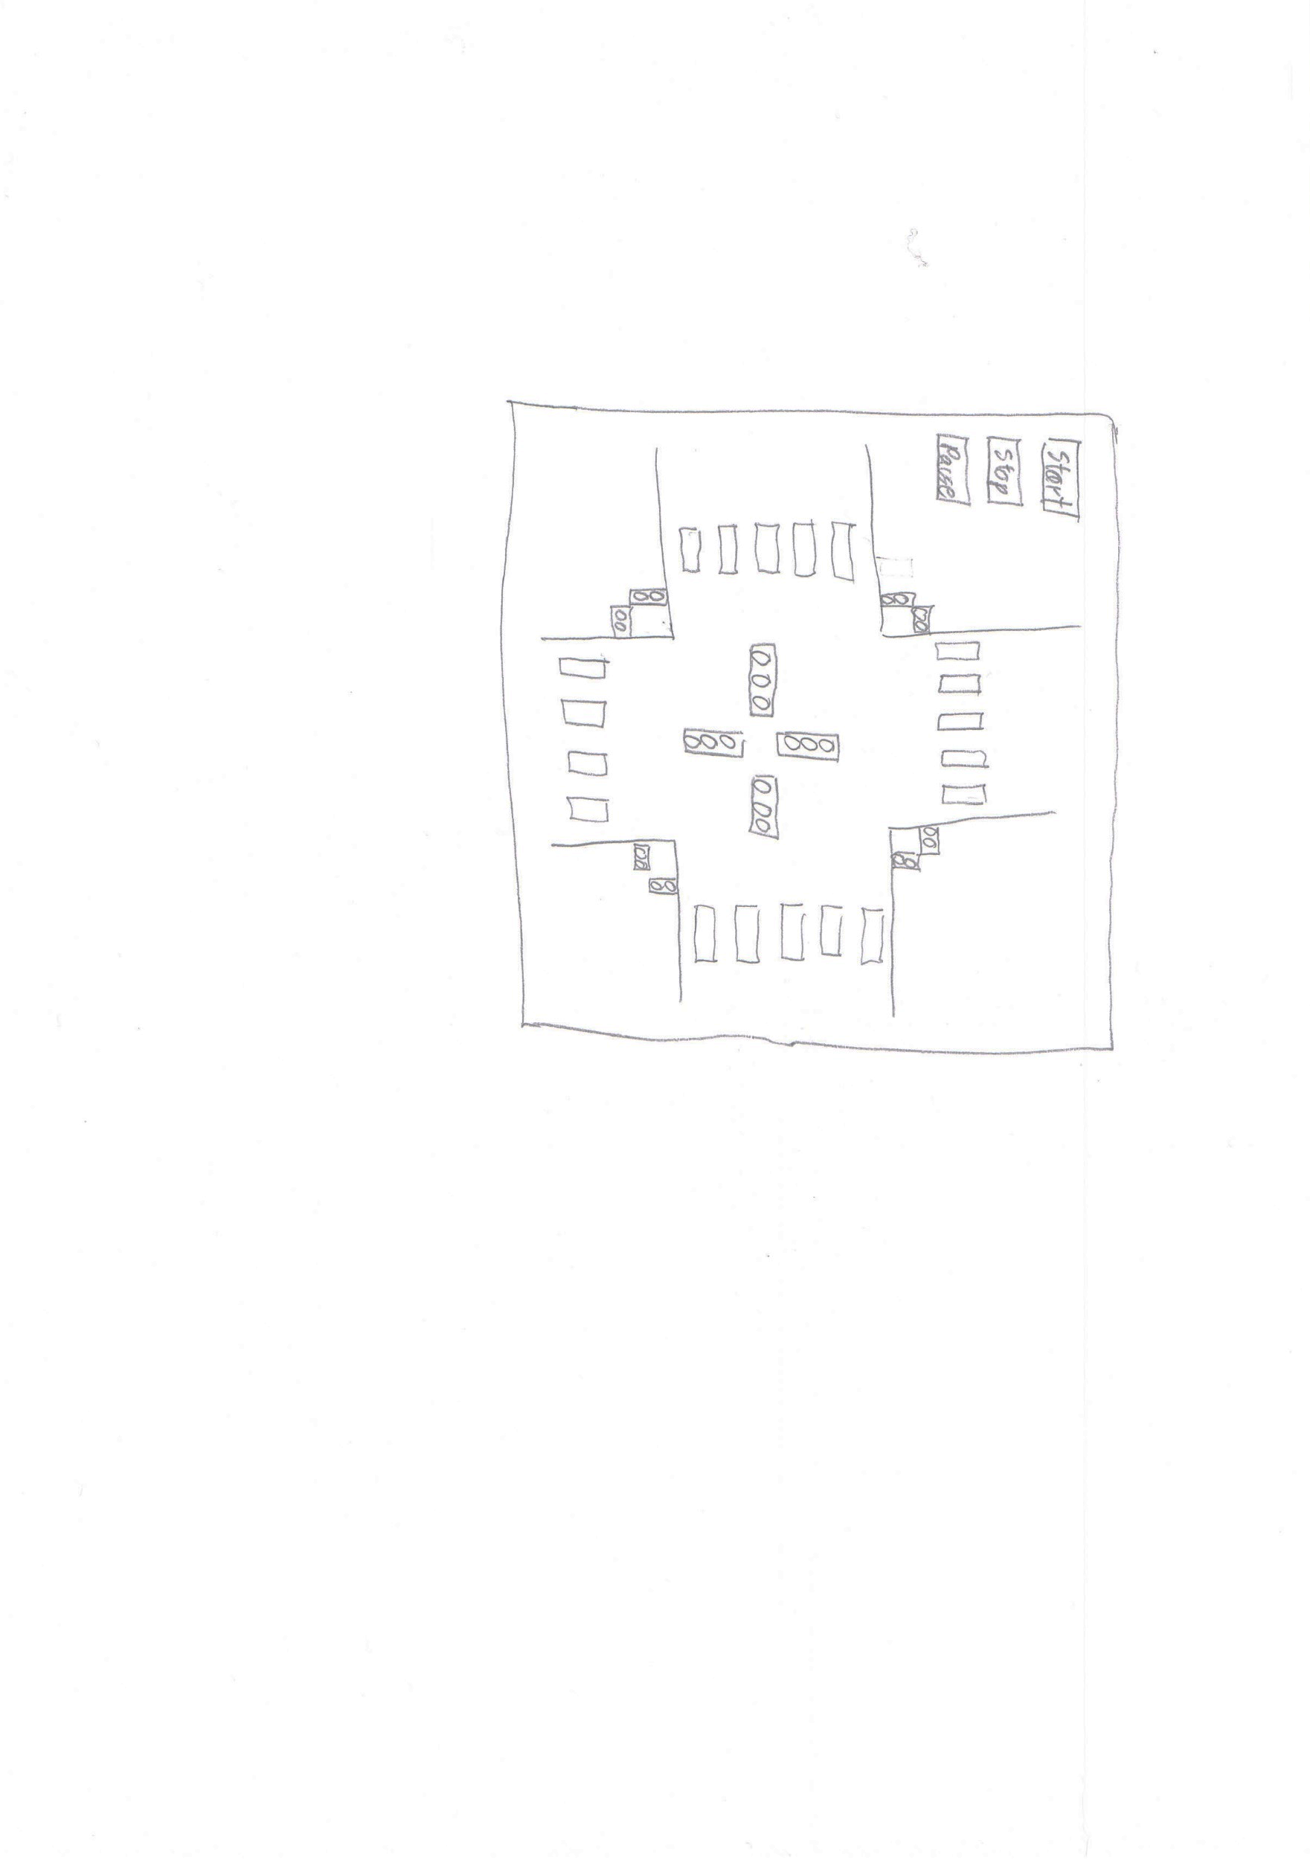

Figur 1 Skitse af skærmlayout

Dialogboksen består af en baggrund med et vejkryds og fodgængerovergange.

## Animation

Ovenpå baggrunden er indsat cirkler, som kan skifte farve til simulering af lyskrydsets signalskift…

## Funktionalitet i knapperne

Startknappen starter simuleringen

Stopknappen …

## Indtastningsfelter

…

# Dokumentation

*Udelad de afsnit, som ikke passer til programmet og indsæt evt. andre, som er nødvendige.*

## Udvikling af programmet / beskrivelse af løsningen

Byggede et lille program til at skifte farven i to cirkler med fast tidsinterval. I første omgang med en løkke i setup, hvori der var indsat en pause mellem farveskiftene.

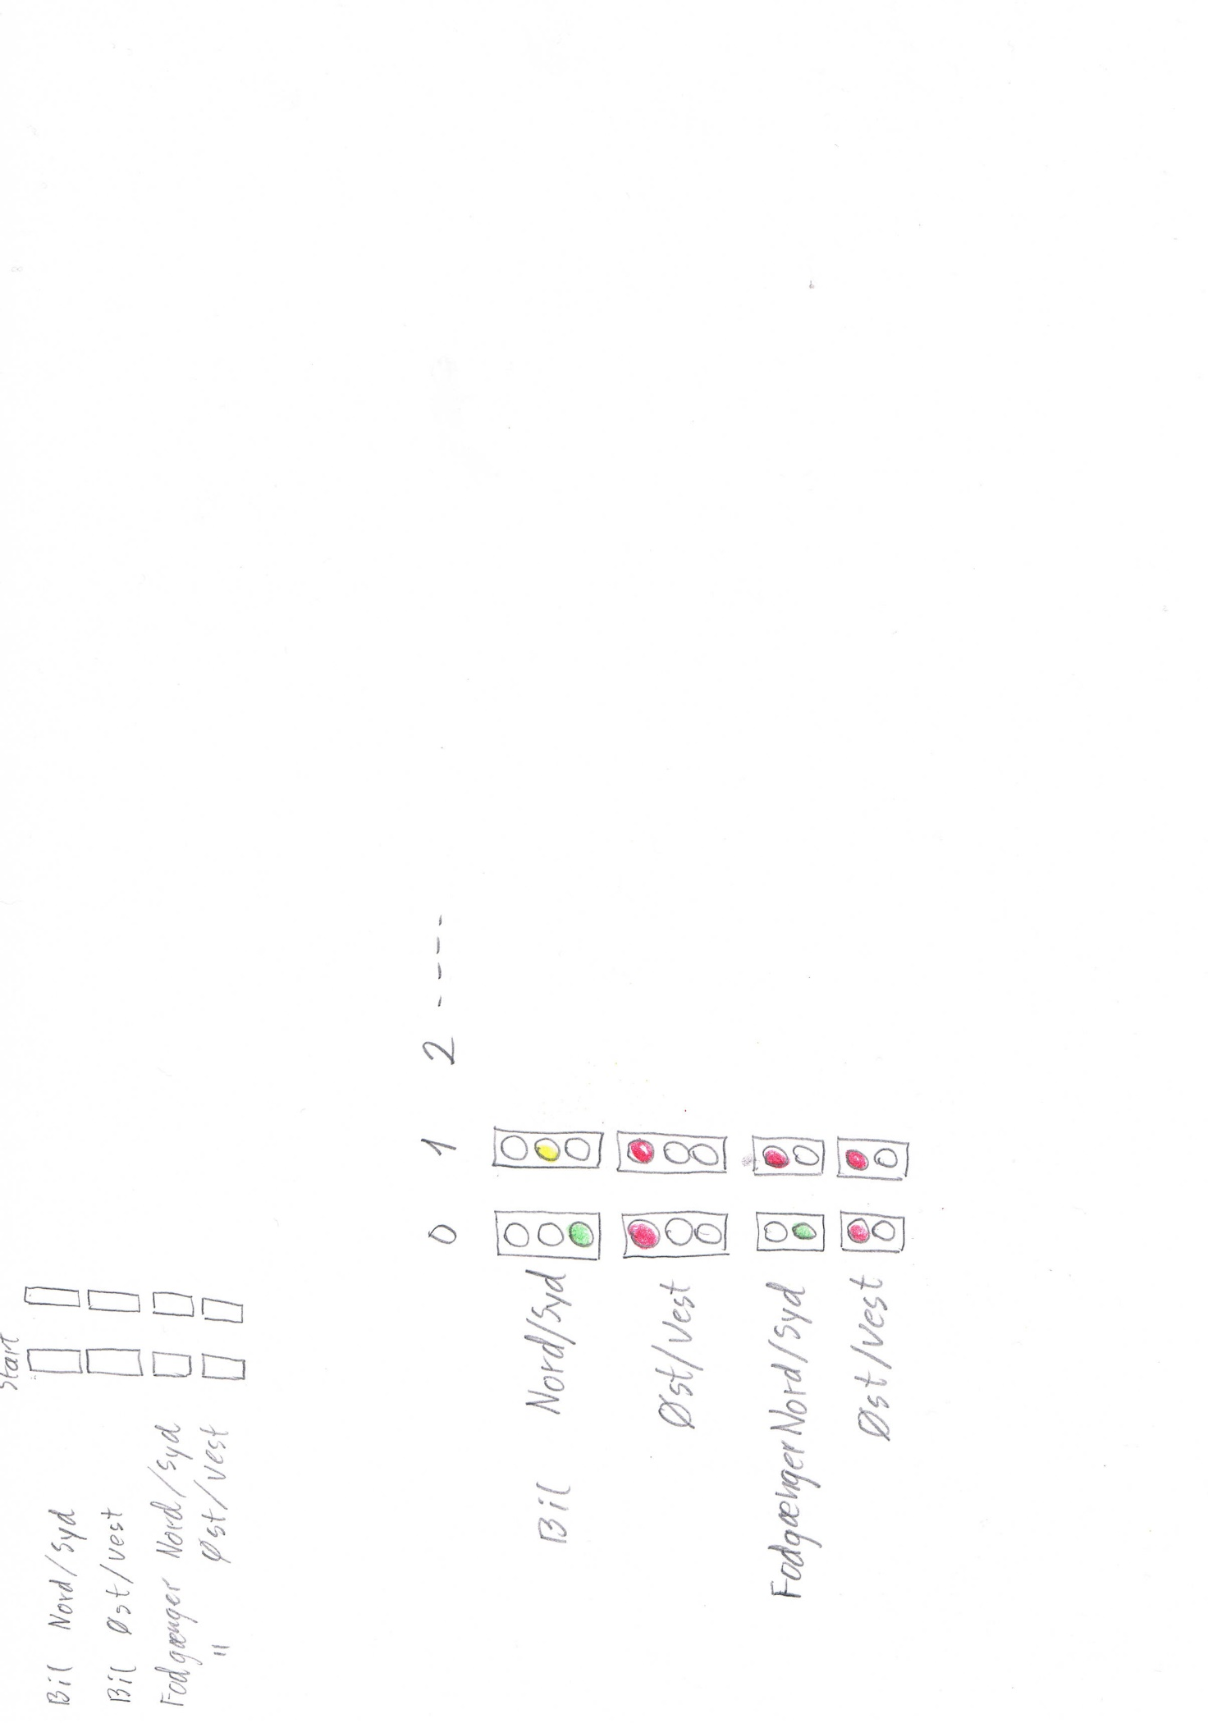

Figur 2 Skitse af lyskrydsets tilstande

Ændrede programmet til at bruge en funktion kaldt i draw i stedet.

…

Efter at have undersøgt et eksisterende lyskryds, bruges følgende tilstande for lyskrydset

*Metoden ”Trinvis forbedring” kan med fordel bruges (se* [*https://programmering.systime.dk/?id=p147&L=0*](https://programmering.systime.dk/?id=p147&L=0)*).*

## Brugergrænseflade

*Se eksempel på:* [*https://programmering.systime.dk/?id=c1124&L=0*](https://programmering.systime.dk/?id=c1124&L=0)

…

## Skærmbilledet

*Se eksempel på rutediagram og pseudokode:* [*https://programmering.systime.dk/?id=c1002&L=0*](https://programmering.systime.dk/?id=c1002&L=0)[*https://programmering.systime.dk/?id=c1016&L=0*](https://programmering.systime.dk/?id=c1016&L=0)

…

## Detalje / Udformningen af lysskift

Der blev valgt at bruge en funktion lightShiftkaldt i draw til styring af signalskift.

Et rutediagram blev tegnet for at finde opbygning af algoritmen for funktionen lightShift.

En tilstandsvariabel bruges til at holde styr på hvilken tilstand lyskrydset skal skifte til.

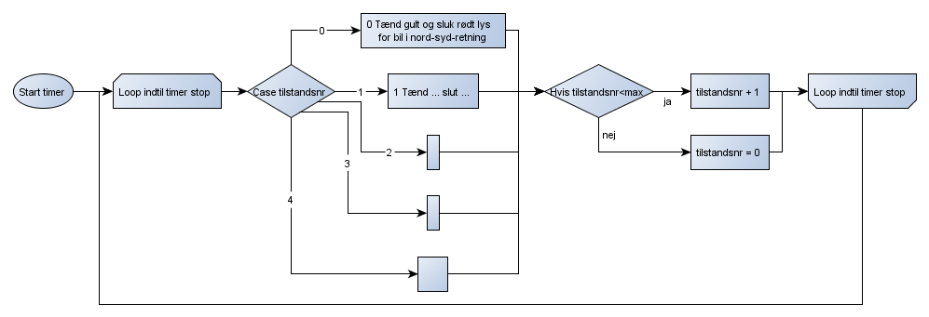

Figur 3 Rutediagram for lightShift

Selve loopet er run, som kalder funktionen Lysskift som kører første gang når startknappen trykkes og stopper, når stopknappen trykkes.

Herunder ses implementeringen af lightShift

public void lightShift() {

  stroke(50);

  switch(state) {

    case 0:

      cirCarNSGreenAlpha = 255;  //grønt lys tændes

      cirMannNSGreenAlpha = 255; //grønt lys tændes

      cirCarOWYellowAlpha = 20;  //gult lys slukkes

      cirCarOWRedAlpha = 20;     //rødt lys slukkes

      cirMannNSRedAlpha = 20;    //rødt lys slukkes

      break;

*I Processing, marker den ønskede kode og vælg menu:* ***Edit*** *>* ***Copy as HTML*** *og indsæt i Word med* ***Ctrl+V*** *Marker koden i Word og sæt* ***Ansnit*** *>* ***Skygge*** *som baggrund og brug”****Sprog*** *>* ***Angiv korrektursprog*** *>* ***Brug ikke stavning og grametik****” til fjernelse af røde bølgestreger.*

    case 1:

      …

      break;

    case 2:

     …

      break;

…

…

  }

  if (state < maxState) {

    state += 1;

  } else {

    state = 0;;

  }

  //BilNordSyd

  fill(255,0,0,cirCarNSRedAlpha);

  circle(200, 50, 20);

  fill(255,255,0,cirCarNSYellowAlpha);

  circle(200, 75, 20);

  fill(0,255,0,cirCarNSGreenAlpha);

  circle(200, 100, 20);

…

…

}

Der tændes og slukkes for lysene ved at gøre dem uigennemsigtige eller gennemsigtige, og …

*Se også eksempel på:* [*https://programmering.systime.dk/?id=c1127&L=0*](https://programmering.systime.dk/?id=c1127&L=0)

Biblioteket g4p bruges til styring af dialogen og …

## Variabler

…

## Begrænsninger

…

## Story-board

…

## Brugervejledning

…

# Test

*Se også eksempel på:* [*https://programmering.systime.dk/?id=c1132&L=0*](https://programmering.systime.dk/?id=c1132&L=0)

Der er løbende foretaget tests af programstumperne, undervejs.

## Den endelige egentest

|  |  |  |
| --- | --- | --- |
| **Input fra bruger** | **Forventet output fra program** | **Faktisk output fra program** |
| Klik på start | Lyssignalerne skifter for bilerne med rød – rød+gul – grøn – gul – rød. Alle signalerne for fodgængerne er røde. | Lyssignalerne skifter for bilerne med rød – rød+gul – grøn – gul – rød. Alle signalerne for fodgængerne er røde |
| Klik på en knap ved fodgængerovergang | Lige før der skiftes til grønt for bilerne, skifter det røde lys for fodgængerne til grønt for den fodgængerovergang der klikkes for. Et stykke tid før der skiftes til gult for bilerne, skifter fodgængersignalet til rødt. Signalet for fodgænger i den anden retning forbliver rød. | Lige før der skiftes til grønt for bilerne, skifter det røde lys for fodgængerne til grønt for den fodgængerovergang der klikkes for. Et stykke tid før der skiftes til gult for bilerne, skifter fodgængersignalet til rødt. Signalet for fodgænger i den anden retning forbliver rød. |
| Tryk på start to gange med 2 sekunders mellemrum | Simuleringen fortsætter uden ændring | Simuleringen starter forfra |
| Klik på knap ved fodgængerovergang i begge retninger | … |  |
| … | … |  |

Bemærk at der for 3. test ikke vises det forventede output. De kan have betydning for …

## Test med elever fra børnehaveklasse

3 børn syntes …

# Konklusion

Simuleringen virker, som den skal, idet den kørte gennem 3 cykler uden fejl. Flere tryk på start eller stopknapperne efter hinanden førte ikke til direkte fejl, programmet startede dog forfra i stedet for at ignorere flere tryk på start.

Det var en delvis succes med børn fra børnehaveklassen, idet …

# Perspektivering

Programmet ville være mere interessant, specielt for børnene, hvis der også var en animation af biler og fodgængere i programmet. Endnu bedre, hvis programmet kunne udformes som et spil, hvor man fik point ud fra hvor godt man klarede sig i trafikken.

Der kunne også …

# Litteraturliste/kildeoversigt

Larsen, P., & Grove, M. H. (2014). *Problemer og teknologi - Begrebet teknologi*. (Systime) Hentet 10. September 2014 fra Systime iBog: http://teknologi.systime.dk/index.php?id=500

Olsen, J., & Hahn, B. (2014). *Rapportens indhold.* Næstved: HTX Næstved.

*Problemformulering og problemtræ - Råd & Vink.* (u.d.). Aalborg: Aalborg Tekniske Skole.

*Listen bygges op med en funktion i Word.  
Se i hvordan i ”Kildeliste.docx” fra teknologi*

# Bilag

Bilag 1: Tidsplan

Bilag 2: --

Bilag 3: --

Bilag 4: Logbog

Bilag 5: Programudskrift

**Bilag 1: Tidsplan**

|  |  |  |  |  |  |  |  |  |  |  |
| --- | --- | --- | --- | --- | --- | --- | --- | --- | --- | --- |
| Beskrivelse Uge | 1 | 2 | 3 | 4 | 5 | 6 | 7 | 8 | 9 | 10 |
| **Udlevering af projekt.** | P |  |  |  |  |  |  |  |  |  |
| **Problemformulering** | P | P |  |  |  |  |  |  |  |  |
| Forblad |  |  |  |  |  |  |  | P |  |  |
| Kort abstract |  |  |  |  |  |  |  | P |  |  |
| Indholdsfortegnelse |  |  |  |  |  |  |  | P |  |  |
| Videnssøgning |  | P | P | P | P |  |  |  |  |  |
| Algorigmer |  | P | P | P | P |  |  |  |  |  |
| **Funktionalitet**: |  |  |  |  |  |  |  |  |  |  |
| * Skærmlayout |  |  |  |  | P | P |  |  |  |  |
| * Indtastningsfelter |  |  |  |  | P | P |  |  |  |  |
| * Knaptryk |  |  |  |  | P | P |  |  |  |  |
| * Timertick |  |  |  |  | P | P |  |  |  |  |
| **Dokumentation**: |  |  |  |  |  |  |  |  |  |  |
| * Krav til løsningen |  |  |  |  |  | P | P |  |  |  |
| * Beskrivelse af løsningen |  |  |  |  |  | P | P |  |  |  |
| * Skærmbilledet |  |  |  |  |  | P | P |  |  |  |
| * Detaljer i løsningen |  |  |  |  |  | P | P |  |  |  |
| * Begrænsninger |  |  |  |  |  | P | P |  |  |  |
| * Story-board |  |  |  |  |  | P | P |  |  |  |
| * Brugervejledning |  |  |  |  |  | P | P |  |  |  |
| **Test af programmet** |  |  |  |  |  |  | P |  |  |  |
| **Konklusion** |  |  |  |  |  |  |  | P |  |  |
| Litteraturliste |  |  |  |  |  |  |  | P |  |  |
| Bilag |  |  |  |  |  |  |  | P |  |  |
| Sidste tilretninger |  |  |  |  |  |  |  | P | P |  |
| **Aflevering af projekt** |  |  |  |  |  |  |  |  |  | P |

P: Planlagt U: Udført

**Bilag 2: Logbog**

Dag 1:

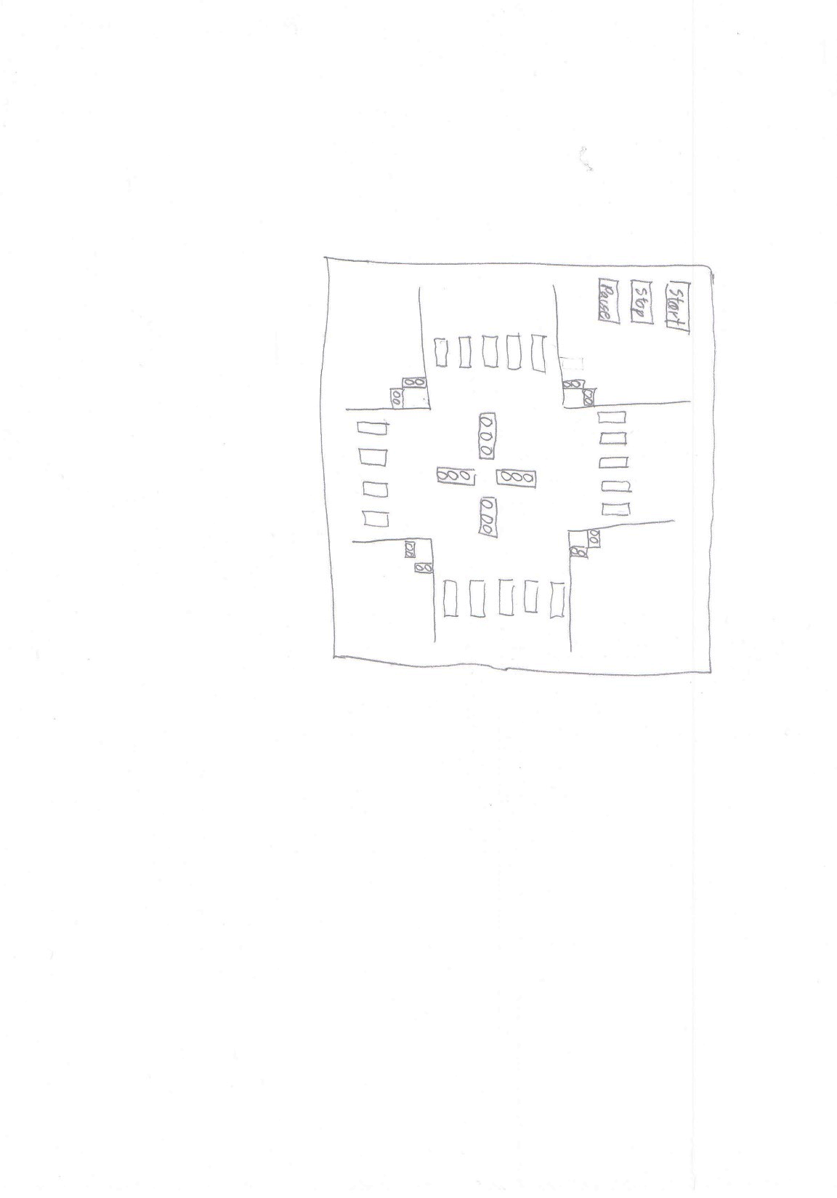Brainstormede over hvilket problem, der kunne løses.

Skrev problemformuleringen.

Tegnede de første skitser over lyskryds.

…

Dag 2:

…

*Note: Se detaljer I template for logbog*

**Bilag 3: Programkode**

// Need G4P library

import g4p_controls.*;

Boolean doRun = false;

int state = 0;

final int maxState = 6;

float cirCarNSRedAlpha = 20; //rødt lys slukket

float cirCarNSYellowAlpha = 20; //gult lys slukket

float cirCarNSGreenAlpha = 255; //grønt lys tændt

…

…

public void **setup**(){

  size(480, 320, JAVA2D);

…

  frameRate(1); // draw kører en gang i sekundet

  …

}

public void **draw**(){

  background(230);

  if (doRun) {

    lightShift();

  }

…

}

…

public void lightShift() {

  stroke(50);

  switch(state) {

    case 0:

      cirCarNSGreenAlpha = 255;  //grønt lys tændes

      cirMannNSGreenAlpha = 255; //grønt lys tændes

      cirCarOWYellowAlpha = 20;  //gult lys slukkes

      cirCarOWRedAlpha = 20;     //rødt lys slukkes

      cirMannNSRedAlpha = 20;    //rødt lys slukkes

      break;

    case 1:

     …

      break;

    case 2:

     …

      break;

  }

  if (state < maxState) {

    state += 1;

  } else {

    state = 0;;

  }

  //BilNordSyd

  fill(255,0,0,cirCarNSRedAlpha);

  circle(200, 50, 20);

  fill(255,255,0,cirCarNSYellowAlpha);

  circle(200, 75, 20);

  fill(0,255,0,cirCarNSGreenAlpha);

  circle(200, 100, 20);

…

}

*Hvis man vil undgå de røde understregninger, så marker hele koden i Word og vælg:* ***Gennemse*** *>* ***Sprog*** *>* ***Angiv korektursprog*** *>   
Sæt tjek ved* ***Kontroller ikke stavning eller grammatik***

*Hvis man vil have en baggrundsfarve for koden, så marker hele koden og vælg:* ***Hjem*** *>* ***Afsnit*** *>* ***Skygge*** *Vælg en passende farve.*